Министерство образования и науки Российской Федерации
Федеральное государственное бюджетное образовательное учреждение высшего образования
«Рыбинский государственный авиационный технический университет
имени П. А. Соловьева»

Факультет радиоэлектроники и информатики
Кафедра вычислительных систем

РАСЧЕТНО-ГРАФИЧЕСКАЯ РАБОТА

Разработка программы для обработки массива
на языке Pascal

по дисциплине «Программирование»

Cтудент группы ИВC-18 Антипов И.В.

Руководитель канд. техн. наук, профессор Паламарь И. Н.

Нормоконтролер канд. техн. наук, профессор Паламарь И. Н.

Рыбинск 2018
Содержание

Задание 3
1 Разработка программы 3
2 Описание типов данных 3
3 Разработка алгоритма 4
4 Тестирование программы 6
4.1 Тестирование ошибок 6
4.2 Тестирование решения задачи 7
Список использованных источников 9
Приложение А 10

Задание

В прямоугольной матрице выявить все подматрицы, суммы элементов которых не превосходят заданного значения.

1 Разработка программы

Входными данными для программы является целое число, введенное с клавиатуры. Оно задает условие задачи, по которому сумма элементов подматрицы не должна превышать заданного числа. Также должна быть определена размерность матрицы. Ввод данных другого типа не допускается.
На выходе мы получаем вывод на консоль столбцов матрицы, соответствующих условию задания. Схема декомпозиции программы представлена на рисунке 1.1.

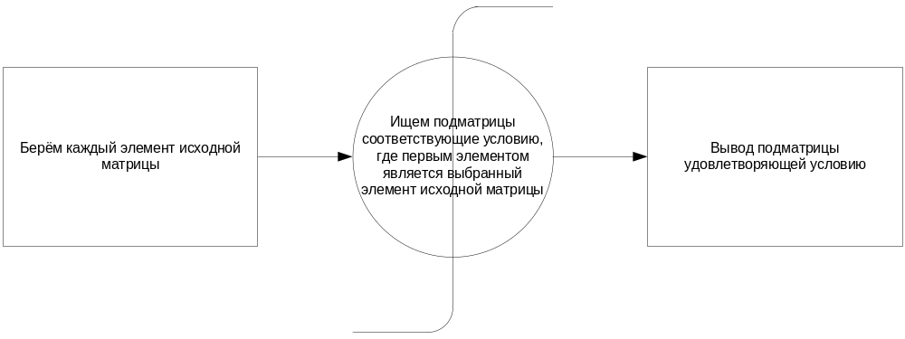
Рисунок 1.1 – Декомпозиция программы.

2 Описание типов данных

В данной программе мы пользовались следующими обозначениями

переменных:

a – массив целых чисел, исходная матрица для обработки;

n – переменная типа byte, хранит количество строк матрицы;

m – переменная типа byte, хранит количество столбцов матрицы;

i, j – переменные типа byte, счетчики цикла;

k – целочисленная переменная, число определяющее допустимую сумму элементов подматрицы;

num – целочисленная переменная, количество подматрицы.

3 Разработка алгоритма

Алгоритм вывода подматриц чья сумма элементов не превышает заданного числа представлен на рисунке 3.1. После того как исходная матрица создана, определяем переменные. Затем запускаем обработку исходной матрицы по каждому элементу, чтобы выбранный элемент был первым(левым верхним) для подматрицы. Также не учитываются элементы последней строки и последнего столбца, чтобы не было однострочных матриц. Сначала мы суммируем элементы подматрицы из двух строк, увеличивая количество столбцов подматрицы. Потом увеличиваем количество строк для подматрицы и производим поиск подматриц удовлетворяющих условию, увеличивая количество столбцов подматрицы.
Если условие в подматрице выполняется, то вызывается процедура вывода подматрицы, которая принимает в качестве аргументов размерность полученной подматрицы.
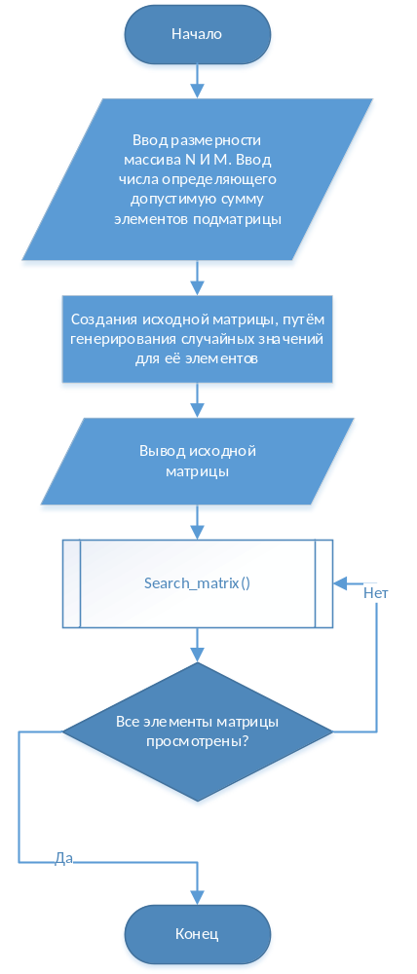
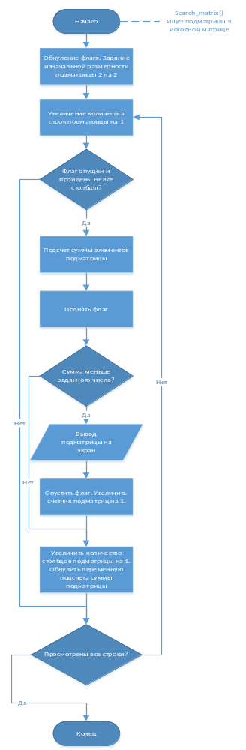
Рисунок 3.1 – Блок-схема алгоритма вывода подматриц сумма элементов которых не превышает заданное число

4 Тестирование программы

4.1 Тестирование ошибок

В программе могут возникать следующие ошибки:
– Несоответствия типов при вводе размерности массива;
– Несоответствие значений размерности массива;
– Несоответствия типов при вводе числа для задания условия;
– Несоответствие значения числа для задания условия;
Пример обработки ошибок несоответствия типа и значения при вводе размерности представлен на рисунке 4.1. В случае ввода некорректных значений размерности, пользователя попросят ввести новые значения.

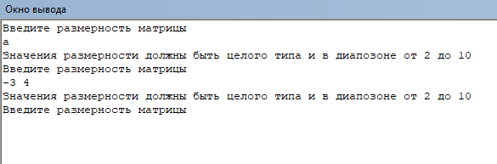
Рисунок 4.1 – Ввод некорректных значений размерности массива.

Для обработки исключения несоответствия типа и значения при вводе числа для задания условия. Пример обработки исключения вида представлен на рисунке 4.2.

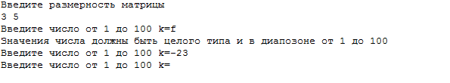
Рисунок 4.2. – Некорректный ввод элементов массива.

4.2 Тестирование решения задачи

Для проверки работоспособности программы, будем использовать 4 матрицы с размерностью 3 строки и 5 столбцов. Будем изменять число для задания условий, найдём подматрицы при (2, 15, 30, 60)
В таблице 4.4 приведены значения для каждой из матриц.

Таблица 4.4 – Исходы при вводе различных аргументов

Входные данные |  |  | Результат
N | M | K | Кол-во подматриц | Максимальная размерность подматрицы | Максимальная сумма элементов в подматрице
3 | 5 | 2 | 0 | 0 | 0
3 | 5 | 15 | 4 | 2х2 | 14
3 | 5 | 30 | 7 | 2х2 | 29
3 | 5 | 60 | 30 | 3х5 | 54

Трассировка алгоритма при значениях k=15, n=3, m=3 приведена в таблице 4.5.
Таблица 4.5 –Трассировка алгоритма
Индекс  Строк i  Индекс  Столбцов j |  | Размерность подматрицы | Условие | Результат
i | j | Q x E | Sum<=k | Sum
1 | 1 | 2 x 2 | FALSE | 17
1 | 2 | 2 х 2 | FALSE | 16
2 | 1 | 2 x 2 | TRUE | 9
2 | 1 | 2 x 3 | FALSE | 21
2 | 2 | 2 x 2 | TRUE | 12

В данной таблице приведен пример обработки матрицы, в которой условию соответствуют подматрицы размерностью 2 на 2. Берется индекс элемента, и выделяются все подматрицы, где элемент является первым. После чего считается сумма элементов подматрицы и если. Если выполняется условие, то подматрица выводится на экран, а число элементов подматрицы расширяется, иначе происходит проверка для следующего элемента.

Список использованных источников

1 Файловый архив студентов [Электронный ресурс] URL: https://studfiles.net/preview/1043560/ (дата обращения: 15.11.18).

2 Библиотека статей «В помощь веб-мастеру!» [Электронный ресурс] URL: https://wm-help.net/lib/b/book/1298783189/68 (дата обращения: 16.11.18).

Приложение А
В прямоугольной матрице выявить все подматрицы, суммы элементов которых не превосходят заданного значения.
Program Var21;
// Блок глобальных переменных.
var a:array[1..10,1..10] of integer;
m,n:byte; //переменные для задания размерности матрицы
k: integer; //число для задания условия задачи
i,j: byte; //переменные для задания индексов матрицы
num: integer; //количество подматриц

//Вывод подматрицы на экран
procedure Print_matrix(q, e: integer);
var i2, j2: integer; //переменные для задания индексов подматрицы
begin
for i2:=i to q do
begin
for j2:=j to e do
write(a[i2,j2]+' ');
writeln(' ');
end;
end;

//Подсчет суммы элементов подматрицы
procedure Summa_matrix(q, e: integer; var sum: integer);
var i2, j2: integer; //переменные для задания индексов подматрицы
begin
sum:=0;
for i2:=i to q do
begin
for j2:=j to e do
sum:=sum+a[i2, j2];
end;
end;

//Процедура обработки поиска подматрицы
procedure Search_matrix();
var sum, q, e: integer;
f: byte;
begin
q:=i+1;
e:=j+1;
f:=0;
for q:=i+1 to n do //цикл по строкам
begin
while (f=0) and (e<=m) do //цикл по столбцам
begin
Summa_matrix(q, e, sum); //подсчет суммы
f:=1;
if (sum<k) then
begin
Print_matrix(q, e); //вывод подматрицы соответствующей условию
writeln(' ');
f:=0;
num:=num+1;
end;
e:=e+1;
sum:=0;
end;
e:=j+1;
end;
end;

//Текст программы
Begin
randomize;

//Ввод значений массива соответствующих условию
while (n>10) and (m> 10) or (n<=1) and (m <= 1) do
begin
try
writeln('Введите размерность матрицы');readln(n,m);
except
writeln('Значения размерности должны быть целого типа и в диапозоне от 2 до 10');
n:=1;
m:=1;
end;
end;

k:=-1;

//Ввод значения для нахождения матриц
while (k<=1) or (k>=100) do
begin
try
write('Введите число от 1 до 100 k='); readln(k);
except
writeln('Значения числа должны быть целого типа и в диапозоне от 1 до 100');
k:=-1;
end;
end;

//Генерация и вывод элементов исходной матрицы.
for i:=1 to n do
begin
for j:=1 to m do
begin
a[i,j]:= random(10);
write(a[i,j]+' ');
end;
writeln('');
end;

writeln('');
num:=0;

//Цикл по каждому элементу матрицы
for i:=1 to n-1 do
for j:=1 to m-1 do
Search_matrix();

if (num<=0) then
writeln('Нет подматриц соответствующих данному условию');
End.

